汉江师范学院考级报名流程

一、学生登录新教务系统个人账号：
二、进入个人界面
方法1、点我的应用中的图标——考级项目报名
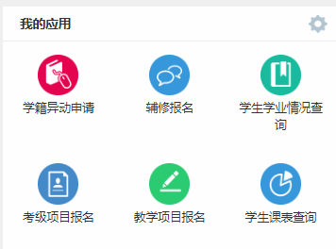
方法2、点报名申请（下拉菜单）——考级项目报名
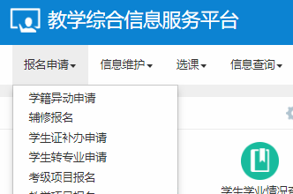
三、查看报名情况，点报名
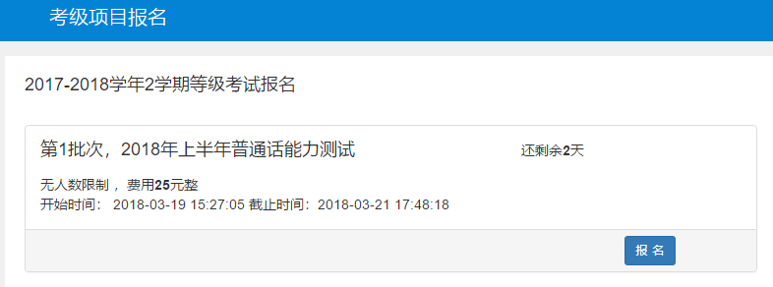

四、在弹出窗口（报名说明）——点同意
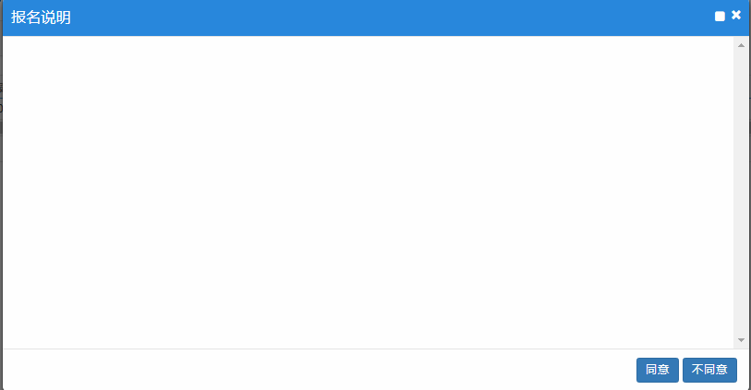
五、点同意后，弹出新的窗口（等级考试报名）——输入证件号（身份证号码）和手机号码——点提交申请
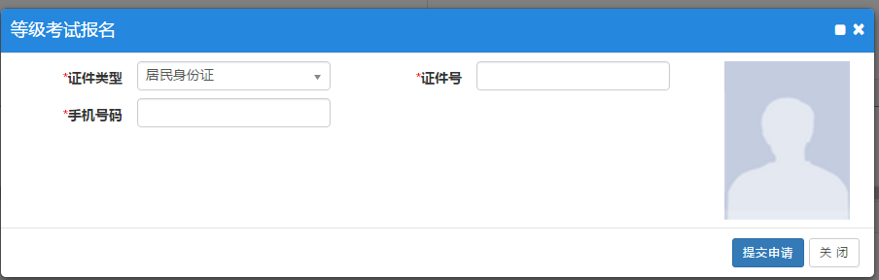
六、提示报名成功——待审核（缴费完成后，审核确认后不可退报）
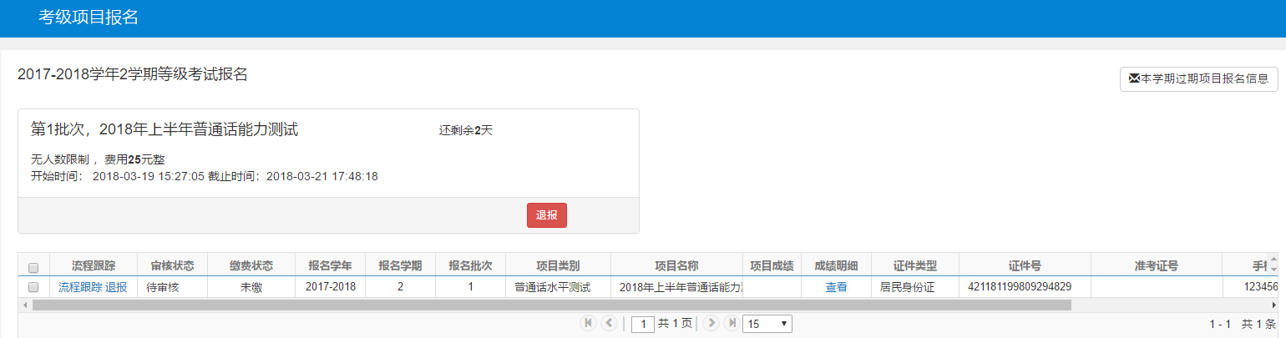
七、网上报名完成，以班为单位缴费——报名确认。

